МАДОУ « Детский сад 104 комбинированного вида»

Познавательно- исследовательский проект в подготовительной к школе группе
«Улитка Ахатина»

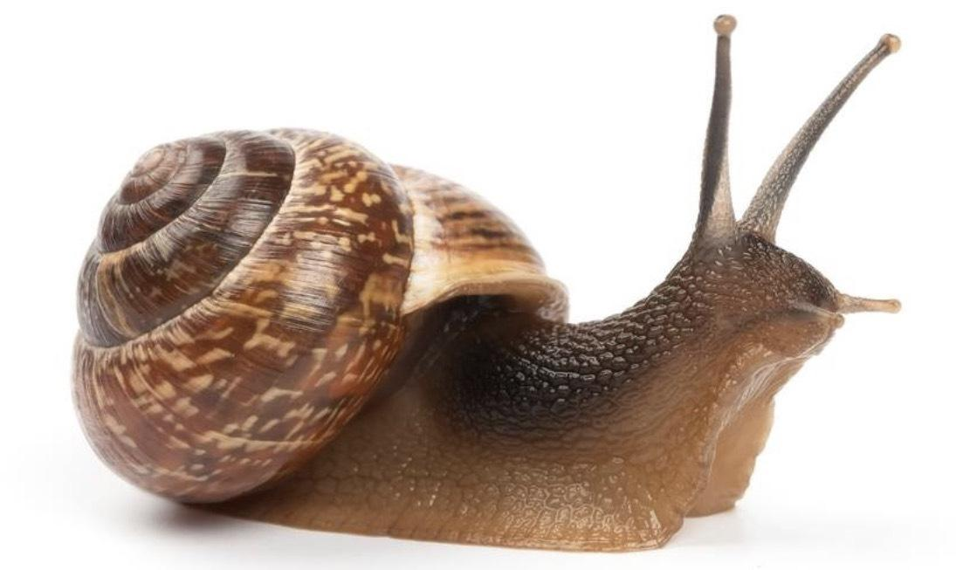
Подготовили: воспитатели
Гарина Ю.Г.
Тарасова Е.А.

Саранск
Паспорт проекта «Улитка Ахатина»
Дошкольники – прирожденные исследователи. И тому подтверждение – их любознательность, постоянное стремление к эксперименту, желание самостоятельно находить решение в проблемной ситуации.
Актуальность проекта: Задача воспитателя– не пресекать эту деятельность, а наоборот, активно помогать. Вот и мы решили всё узнать о улитках, дети мало, что знают о мире моллюсков, так как детям ближе мир домашних и диких животных. В один из дней в ходе беседы выяснилось, что знания об улитках у детей очень скудные. Дети начали задавать проблемные вопросы: «Нужны ли улитки? Пользу или вред они приносят? Как устроены улитки?», «Какие бывают улитки?», «А где живут улитки?», «А есть у улитки глаза? «Сколько ног у улитки?», «Почему некоторые улитки живут в воде, а некоторые только на суше?», «А, что – улитка как курица откладывает яйца? Почему она откладывает яйца?», «Всё ли можно есть улитке?». Именно поэтому использование исследовательского, познавательного, экспериментального, как одного из методов проектной деятельности, стало основой для проекта «Улитка Ахатина», что определило новизну реализуемого проекта.
Проблема исследования: Улитка - моллюск, о которой мы ничего не знаем.
Теоретические основы исследования: В работах Дыбина О.В. « Неизвестное рядом: занимательные опыты и эксперименты для дошкольников». - М., 2004 Куликовская И.Э., Зенина Т. Н. Циклы наблюдений за объектами природы. Старший дошкольный возраст. Учебно- методическое пособие
Тип проекта: краткосрочный
Сроки реализации проекта: 1 месяц
Участники проекта: дети 6-7 лет, родители, воспитатели группы.
Объект: исследовательская, познавательная, экспериментальная деятельность дошкольника.
Предмет: Улитка Ахатина.
Цель проекта:
Хотелось бы больше узнать о улитках: Какие бывают улитки?, А где живут улитки?, А есть у улитки глаза? ,Сколько ног у улитки?, «Почему некоторые улитки живут в воде, а некоторые только на суше?, Чем питается улитка? Откуда она берётся? Создание условий для формирования представлений детей о улитках через исследовательскую деятельность.
Задачи:
- расширять и систематизировать знания детей о улитках, местах их обитания, характерных особенностях,
- развивать умение делать выводы, устанавливая причинно-следственные связи между объектами живой природы,
- способствовать приобретению детьми навыков самостоятельной исследовательской деятельности,
- расширять словарный запас слов (названия улиток, растений, природных и погодных явлений и т. д.),
- развивать познавательные, исследовательские и творческие способности детей,
-воспитывать отзывчивость и гуманное отношение к окружающей среде и стремление проявлять заботу о сохранении природы.
Ожидаемые результаты:
- Появление интереса к исследованию природы.
- Формирование знаний, навыков экспериментирования; повышения уровня усвоения программного материала.
- Развитие наблюдательности, внимания, умения сравнивать, видеть причинно - следственные связи.
Условия, определяющие итоговый результат будут следующие:
- Успешное функционирования проекта. Из маленьких детей, превратились в маленьких исследователей: научились анализировать полученные результаты, отвечать на вопросы, устанавливать причинно- следственные связи.
- Существенно повысить экспериментальный и познавательный интерес на занятиях.
- Заинтересованность и удовлетворенность результатами работы родителями и педагогами.

Этапы реализации проекта:
Этапы | Задачи | Ожидаемый результат
I этап- подготовительный | 1.Проведение проблемного анализа.  2.Разработка методической базы. | 1. Разработка проекта «Улитка Ахатина»  2. Создание методического обеспечения по внедрению проекта.
II этап- основной | Внедрение познавательных, исследовательских технологии в образовательную и воспитательную  деятельность. | 1. Разработка и реализация конспектов ООД, беседы, цикл наблюдения,  изготовление паспорта проекта, картотека экспериментов.  2.Организация предметно развивающей среды.
III этап - аналитический | Проведение  результатов проекта. | 1.Презентация работы проекта « Улитка Ахатина»
- Формы работы с воспитанниками:
- 1. Беседы с детьми.
- 2. Просмотр телепередач.
- 3. Проведение опытов.
- 4. Чтение художественной литературы.
- 5. Исследовательская деятельность, экспериментирование.
- 6. Просмотр презентаций.
- Формы работы с родителями:
- 1. Анкетирование
- 2. Консультации на тему: «Удивительные моллюски».
Описание продукта, полученного в результате проекта:
- Повышение познавательной активности детей, появление стремления изучить неизвестный объект всеми возможными способами.
- Подводя итог проведённой работы, можно с уверенностью сказать, что поставленная цель достигнута. Собранный материал оказался очень интересным и познавательным, не только для детей, но и для взрослых. В результате реализации проекта у участников изменилось отношение к этим удивительным созданиям, повысился интерес к ним.

- Обобщение и распространение опыта работы среди педагогов ДОУ.

Приложение 1
Цикл наблюдений за улиткой Ахатинкой
Наблюдение№1
«Знакомство с улиткой. Условия обитания»
Цель: познакомить с улиткой и её средой обитания.
Ход наблюдения:
В домике всегда своем,
Даже в гости ходит в нем...
Рожки есть, а не бодает,
Кто к ладошке прилипает? (улитка)
1.Почему ей дали такое название?
2. Где живут такие огромные улитки?
3.А какие бывают еще улитки?
4.А зачем улике рожки?
5.Есть ли у улитки зубы?
6. Почему улитки прячутся в свой домик-раковину?
7.Где может жить улитка у нас дома?
8.Почему в контейнере есть отверстия? Для чего они?
9.Что лучше положить на дно контейнера?
А вы хотели бы, чтобы такая улитка поселилась у вас? Предлагаю вам слепить себе домашнего питомца и вечером познакомить его с родителями. Лепка «Мой питомец Ахатина».
Наблюдение № 2
« Знакомство со строением улитки».
Цель: сформировать у детей знания о строении улитки, ее внешнем облике.
Ход наблюдения:
Весь день ползу я по дорожке
То выпущу, то спрячу рожки.
Ползти домой я не спешу
Зачем спешить мне по – пустому?
Свой дом всегда с собой ношу
И потому всегда я дома.
1. Как вы думаете, есть ли у литки глаза, нос, уши?
2.Как она передвигается?
3.Есть ли у улитки лапы?
4.Как называется домик улитки?
5.Для чего улитке нужна раковина?
6.Какого цвета раковина?
7.Какой формы у улитки раковина?
8.Какой орган чувств сильно развит у улитки?
9.Почему улитка ничего не слышит?
10.Есть ли у улитки зубы? Сколько?
Подвижная игра: «Улиточка»
Детям предлагается изобразить улитку. Правую руку сжимаем в кулачок, а левой рукой накрываем его так, чтобы создать видимость раковины. Все вместе произносят слова:
Улитка, улитка высуни рога.
Дам тебе хлеба, кусок пирога.
Из-под раковины появляются два усика большой и указательный палец, они шевелятся, изображая движения щупалец улитки.
Наблюдение №3
«Режим дня улиток»
Цель: познакомить детей с режимом дня моллюска.
Ход наблюдения:
1. Может ли спать улитка?
2.Где она обычно любит спать?
3.В какое время в основном спят улитки? Почему?
4.Почему не любят яркий свет7
5.В какое время суток они принимают пищу?
6.В какое время суток она активна?
Художественное творчество. Аппликация «Домик для улитки».
Наблюдение№4
« Что и как ест улитка»
Цель: уточнить представления детей о разнообразии корма, который следует давать улитке.
Ход наблюдения:
Две антенны на макушке,
А сама сидит в избушке,
На себе ее везет,
Очень медленно ползет.
1.Чем питаются улитки?
2.Для чего нужно давать улитке скорлупу?
3..Почему улитка любит овощи?
4.Какие фрукты нравятся улитке?
5. Какой фрукт или овощ нравится улитке больше, чем другие?
Настольно-дидактическая игра «Овощи и фрукты»
Наблюдение № 5
«Есть ли у улитки враги?»
Цель: уточнить знания детей, есть ли враги у улиток.
Ход наблюдения:
На себе свой дом таскает,
В дождик мало горя знает,
Ручек нет и ножек нет!
Вот и весь ее секрет.
Кто это? (Улитка).
1.Кто, из представителей животного мира, представляет угрозу улиткам (мыши, ежи, жуки, жабы, лягушки, птицы, кроты, скунсы, ящерицы)?
2.Как защищается улитка?
3.Как узнать по поведению улитки, что она испытывает страх?
4.Кто быстрее ползает улитка или черепаха?
Чтение художественной литературы про улитку: Хитрая улитка (А. Зубкова), «Улитка и жук» (В. Орлов)
Повстречал улитку жук:
— Ты не бойся, я твой друг!
Что нацелила рога
На меня, как на врага?
Коль друзей встречать рогами,
Станут все они врагами.

